Comment consulter les conditions de paiement du fournisseur / vendeur
Allez dans « Approvisionnement », puis « Fournisseurs »
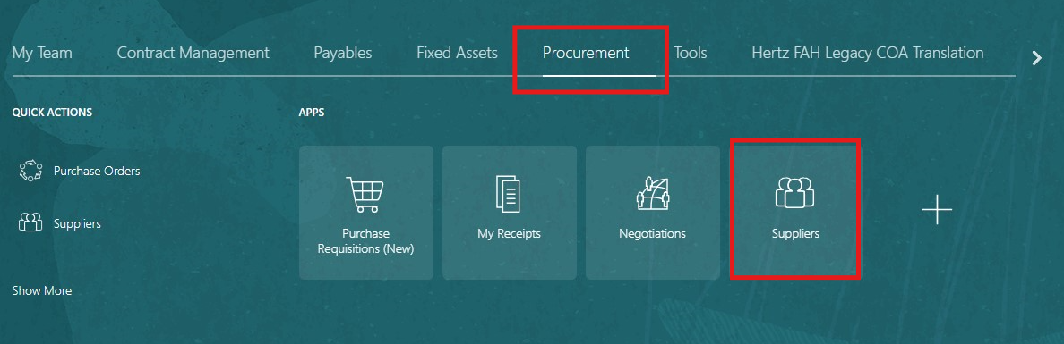

Cliquez sur « Tâche », puis sur « Gérer les fournisseurs ».

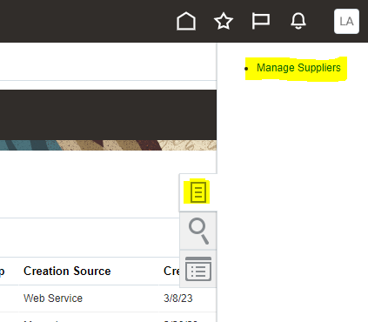

Recherchez par nom ou numéro de fournisseur. Cliquez sur « Chercher ».
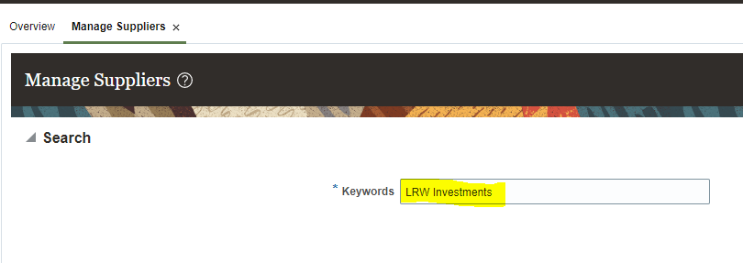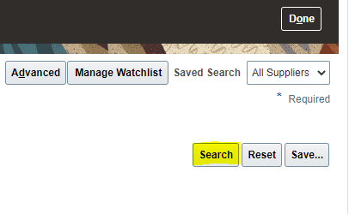

Cliquez sur le nom du fournisseur pour ouvrir votre profil.
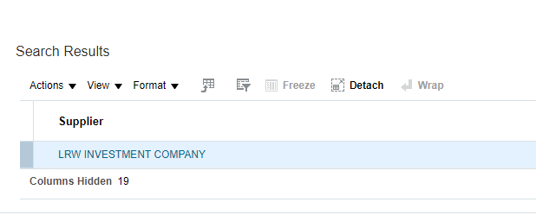

Cliquez sur « Sites » pour voir le nom et l'adresse du site.
Les sternes de paiement sont configurées par nom de site. Vous devez cliquer sur le nom du site pour voir les conditions de paiement configurées pour chacun.
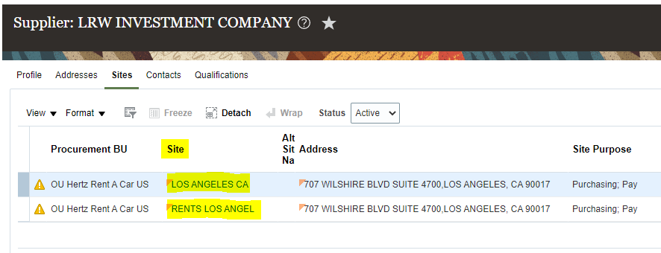
Cliquez sur « Facturation » dans la boîte Informations supplémentaires, puis faites défiler vers le bas pour voir les Conditions de paiement du nom du site sélectionné.
